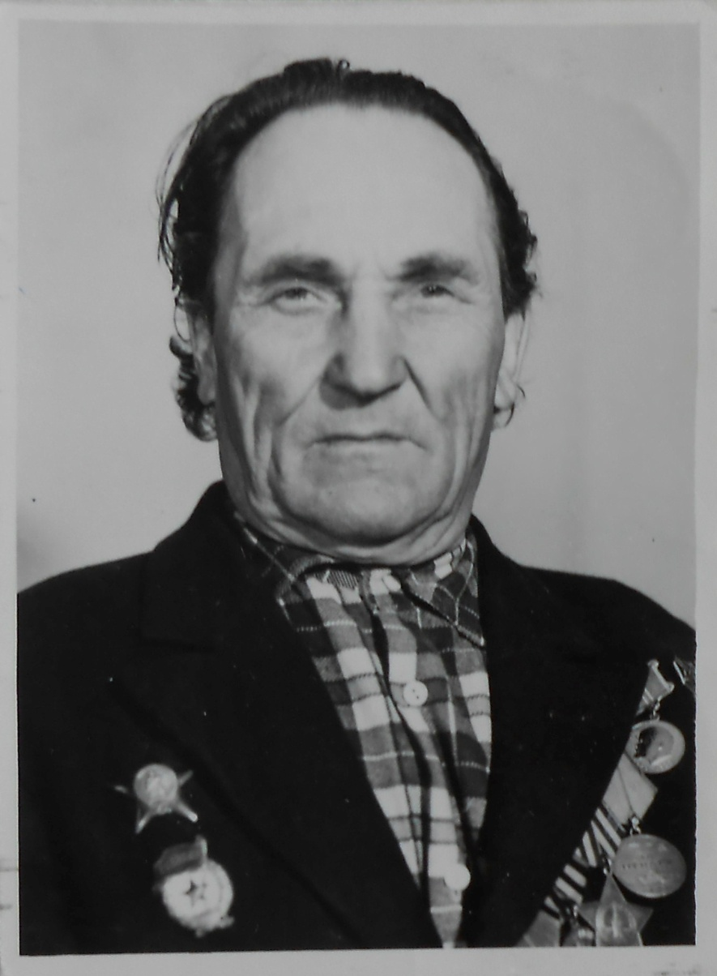

**Худяков Евгений Федорович**

**(1920-…)**

**ветеран войны**

Родился 28 марта 1920 г. До войны работал в колхозе с.Березовка 1-я, затем ушел в армию. Службу проходил на Дальнем Востоке. В 1942 г. призван на фронт, воевал на 2-ом и 3-ем украинском фронтах. Всю войну прошел связистом. Освобождал Венгрию, Болгарию, Югославию и закончил войну в Австрии.

Имеет много наград: медаль «За отвагу» «Орден славы 3 степени», «Орден Красной звезды». На его счету немало грамот: за прорыв обороны противника южнее города Кривой Рог (1944 г.). при прорыве сильно укрепленной обороны противника южнее г.Бендеры получил грамоту за подписью Сталина.